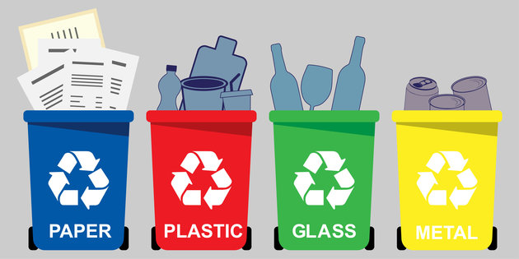
Μπλε κάδος: χαρτί
Κόκκινος κάδος: πλαστικό
Πράσινος κάδος: γυαλί
Κίτρινος κάδος: μέταλλο

